幼ポ
ポピー仲間からのうれしいお便りです。
季節ごとの行事のページがお気に入り！

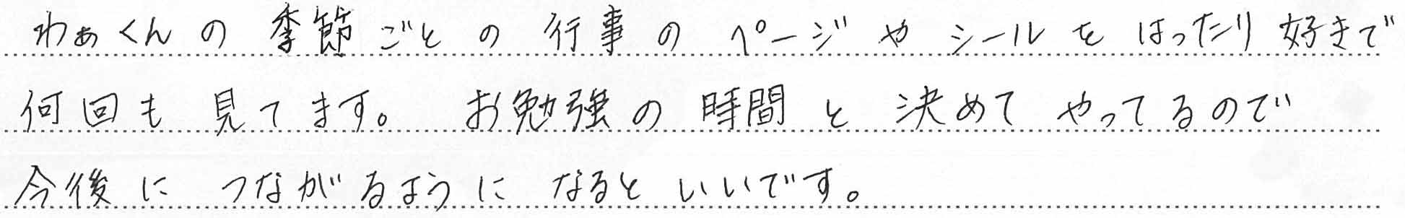
熊本県 Ｍ・Ｙさん（小２）

広島県 Eさん（あかどり）
小ポ
ちょうど良い内容量と難易度！

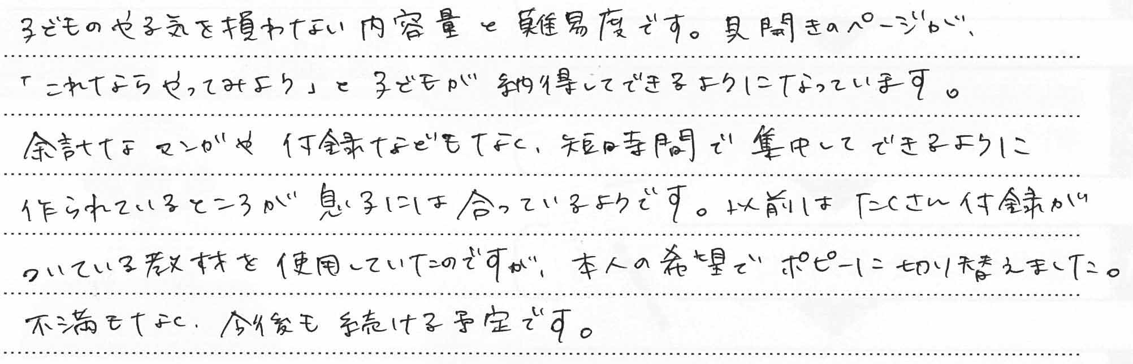

中ポ
北海道 Yさん（小６）
ポピーのおかげで、苦手な数学が好きになりました！

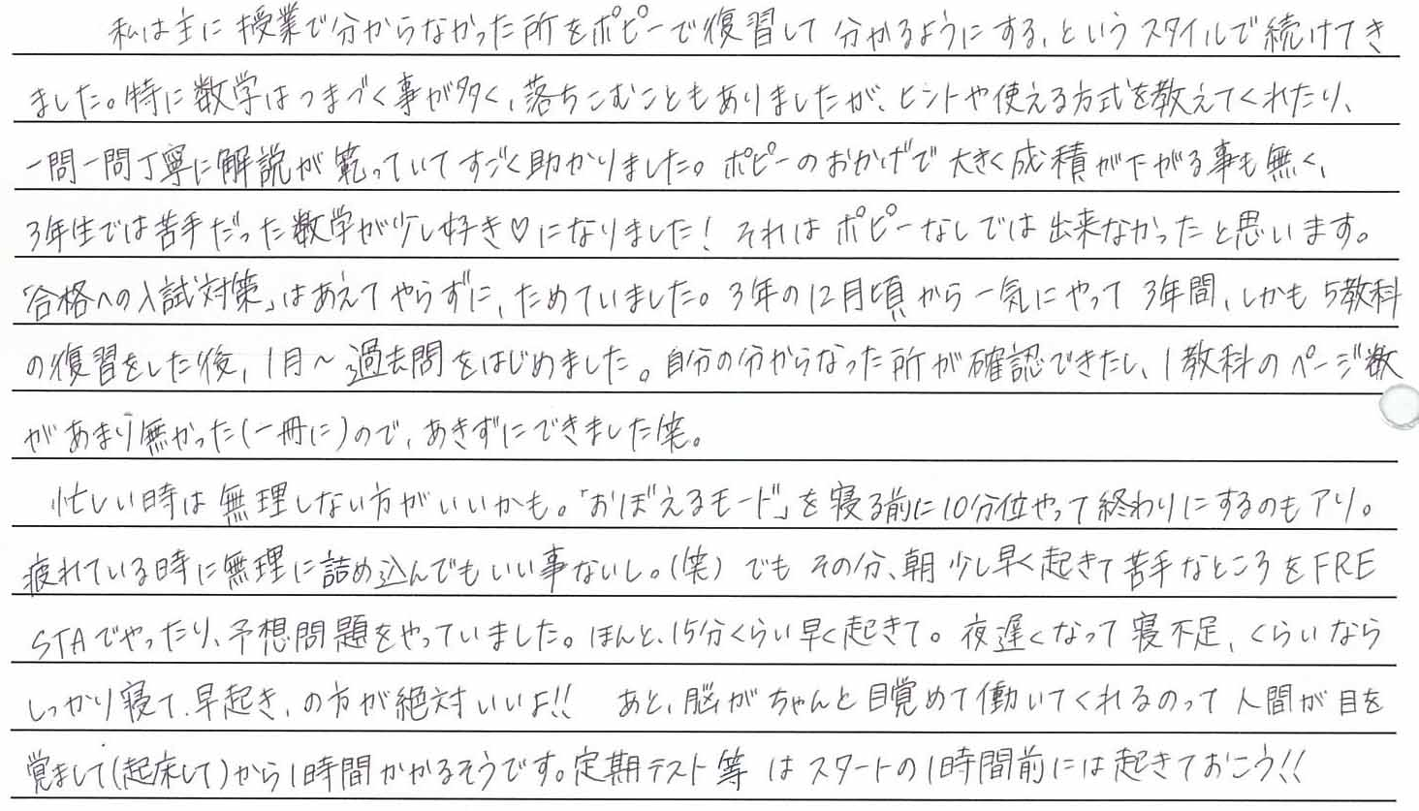

千葉県 Iさん（OG）

